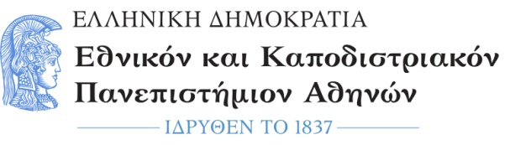  ΣΧΟΛΗ ΟΙΚΟΝΟΜΙΚΩΝ ΚΑΙ ΠΟΛΙΤΙΚΩΝ ΕΠΙΣΤΗΜΩΝ  Τμήμα Επικοινωνίας και Μέσων Μαζικής Ενημέρωσης  Γραμματεία |  | Σοφοκλέους 1,  Αθήνα, Τ.Κ. 105 59  Τηλ. 210 368 9475  Πληροφορίες : Φωτεινή Σκεντέρη fskenteri@media.uoa.gr
Αριθ. Πρωτ: 716
Αθήνα, 22/12/2020

Θέμα : «Διαγραφή ανενεργών υποψηφίων διδακτόρων».

Η Γενική Συνέλευση του Τμήματος Επικοινωνίας και Μέσων Μαζικής Ενημέρωσης, στη συνεδρίαση της 18/11/2020 αποφάσισε, με δεδομένο ότι οι κάτωθι έχουν υπερβεί τον προβλεπόμενο από τον κανονισμό χρόνο φοίτησης, την διαγραφή από τα μητρώα των διδακτορικών φοιτητών του Τμήματος Επικοινωνίας και ΜΜΕ.
Οι Αριθμοί Μητρώου τους είναι:
9631,9648,9655,9656,9737,9743,9744,9901,9903,9905,9913,2005,2006,2008,2009, 2010,2013,2015,2016,2017,2018,2101,2103,2104,2105,2107,2108,2201,2203,2205,2211, 23012402,2403,2404,2406,2408,2409,24122414,2417,2418,2419,2507,2508,2509, 2511,2513,2519,2601,2703,2710,2802,2803,2902,2904,2907,2908,3001,3004,3010,3011 3013.

Ο Πρόεδρος του Τμήματος

*

Καθηγητής Γεώργιος Πλειός

* η υπογραφή έχει τεθεί στο πρωτότυπο που φυλάσσεται στην Γραμματεία

